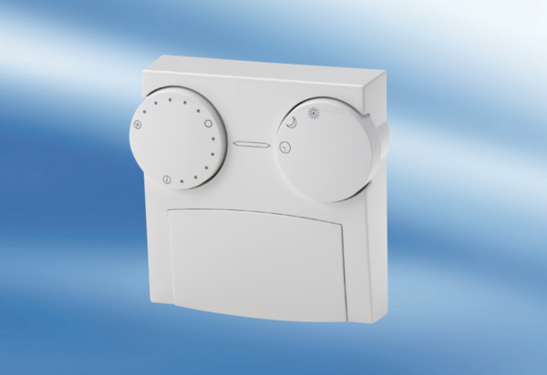Daljinski upravljač FE 7Jedinica za pakiranje: 1 komAsortiman: K
Broj artikla: 0095.0525Proizvođač: MAICO

